СХЕМА СБОРКИ ПРОЕКТА ВЕРТОЛЕТ (РАЗДЕЛ: МЕХАНИЗМЫ) НА БАЗЕ LEGO WEDO 9580 (страница № 1)
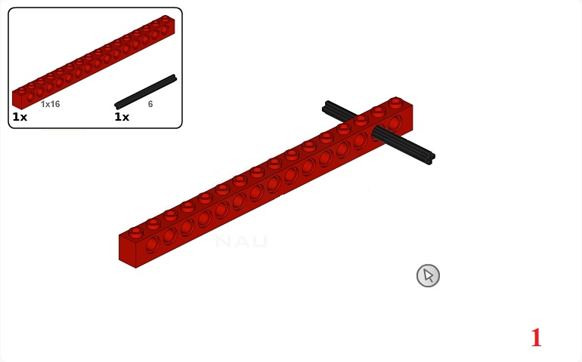 | 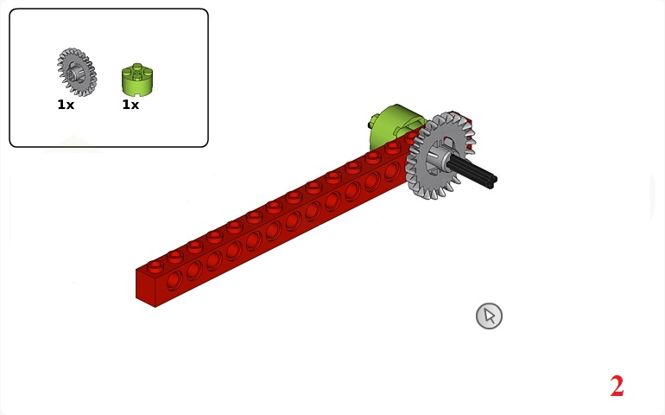
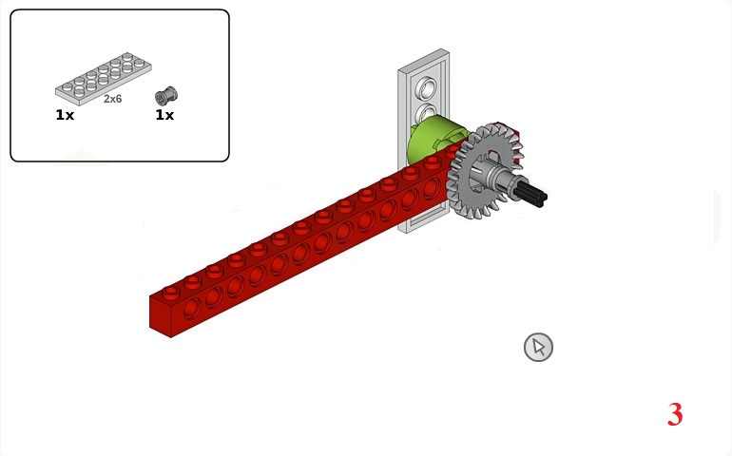 | 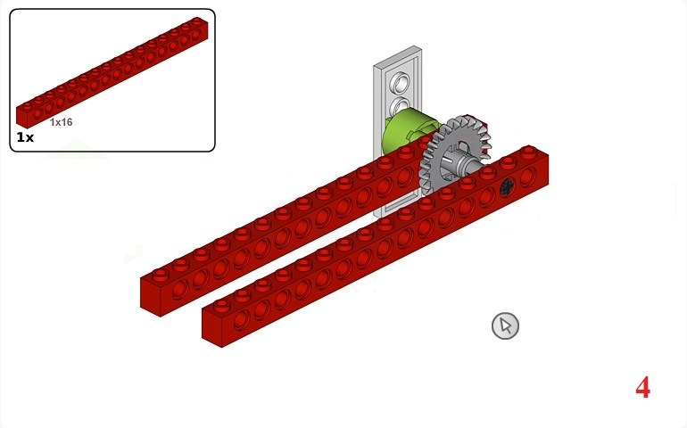
Если хочешь поддержать проект, можешь перевести любую сумму по номеру телефона: 8-977-915-25-76. Новые уроки на сайте: www.zakharkiv-travel.ru
СХЕМА СБОРКИ ПРОЕКТА ВЕРТОЛЕТ (РАЗДЕЛ: МЕХАНИЗМЫ) НА БАЗЕ LEGO WEDO 9580 (страница № 2)
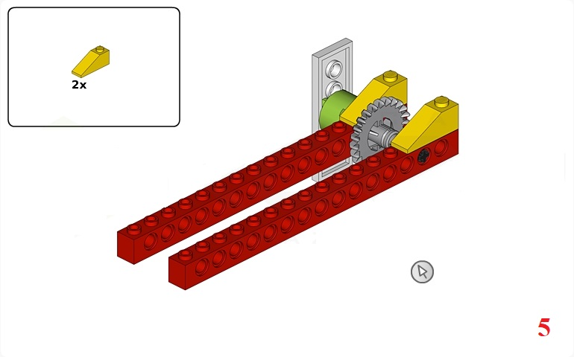 | 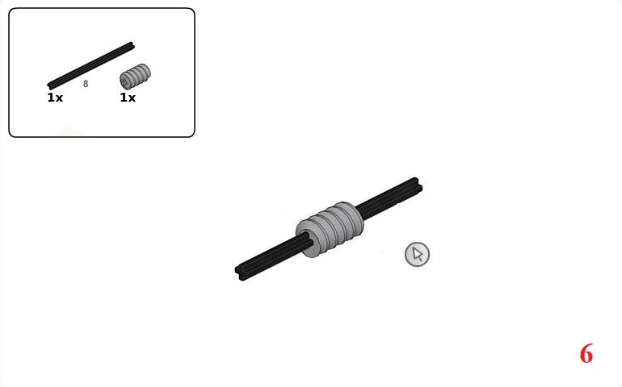
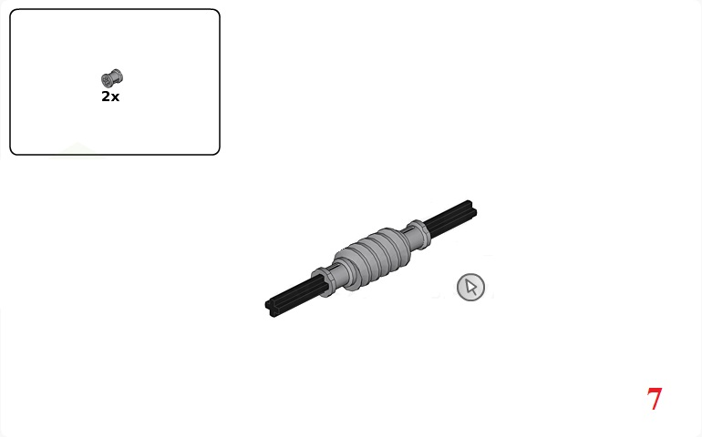 | 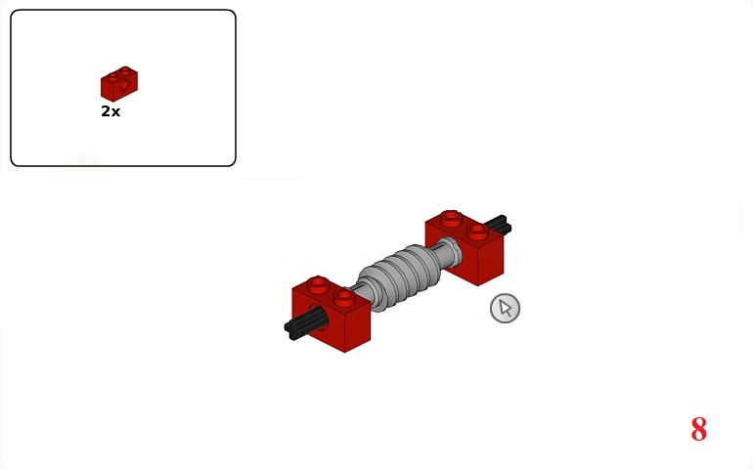
Если хочешь поддержать проект, можешь перевести любую сумму по номеру телефона: 8-977-915-25-76. Новые уроки на сайте: www.zakharkiv-travel.ru
СХЕМА СБОРКИ ПРОЕКТА ВЕРТОЛЕТ (РАЗДЕЛ: МЕХАНИЗМЫ) НА БАЗЕ LEGO WEDO 9580 (страница № 3)
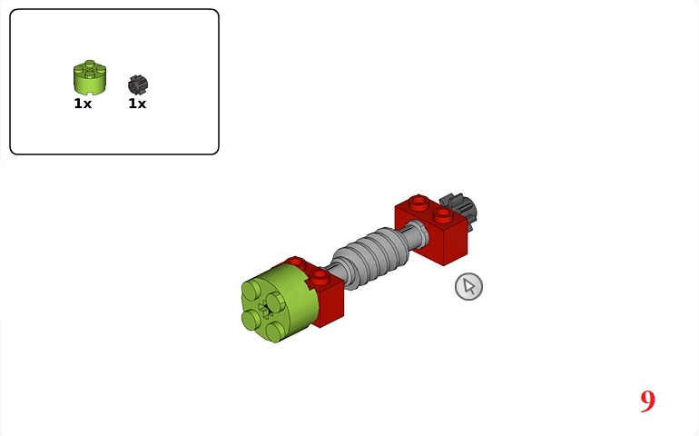 | 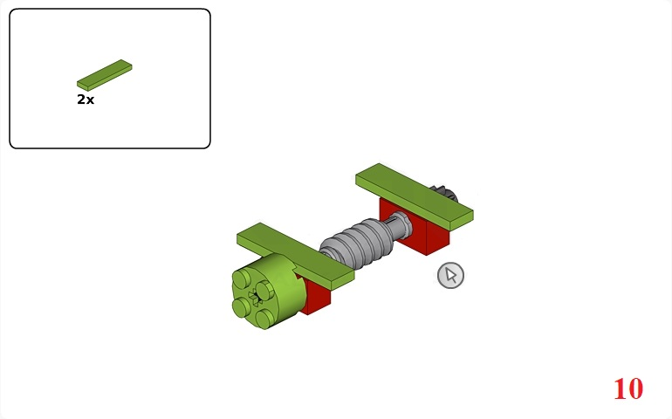
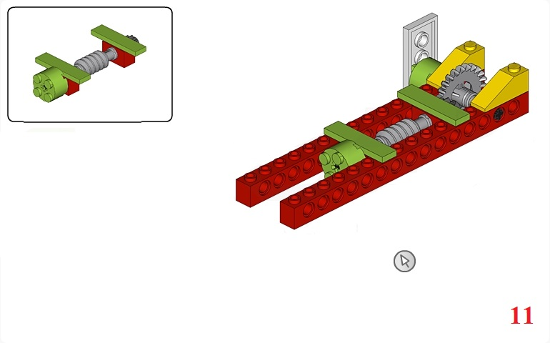 | 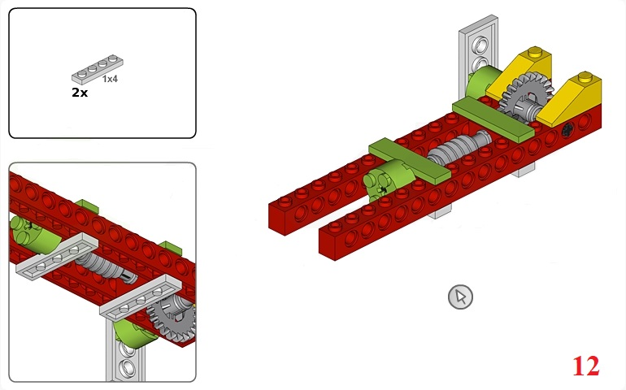
Если хочешь поддержать проект, можешь перевести любую сумму по номеру телефона: 8-977-915-25-76. Новые уроки на сайте: www.zakharkiv-travel.ru
СХЕМА СБОРКИ ПРОЕКТА ВЕРТОЛЕТ (РАЗДЕЛ: МЕХАНИЗМЫ) НА БАЗЕ LEGO WEDO 9580 (страница № 4)
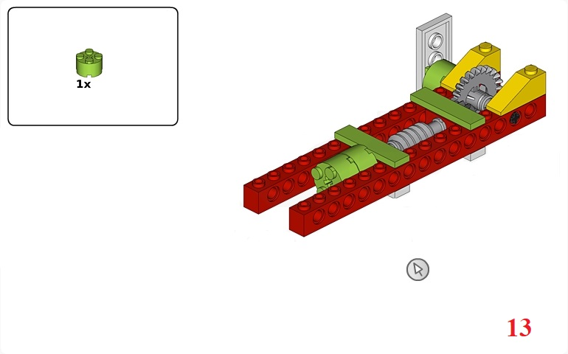 | 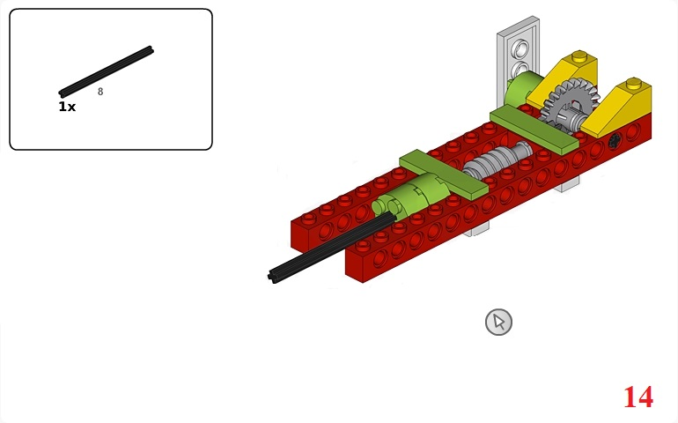
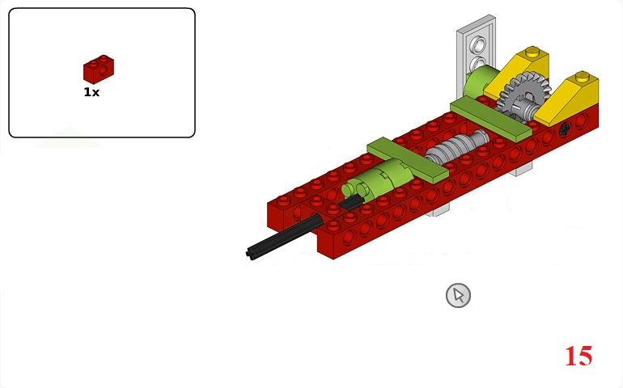 | 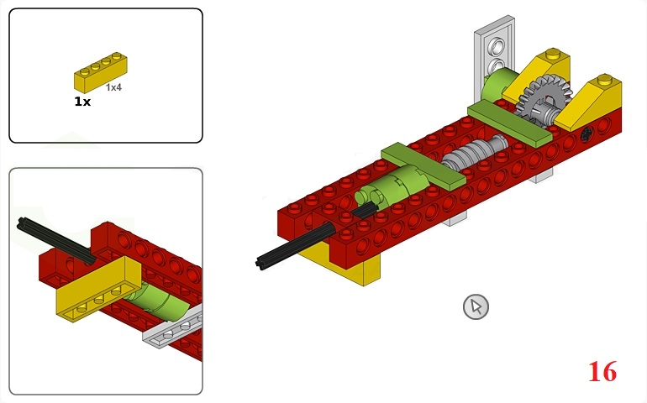
Если хочешь поддержать проект, можешь перевести любую сумму по номеру телефона: 8-977-915-25-76. Новые уроки на сайте: www.zakharkiv-travel.ru
СХЕМА СБОРКИ ПРОЕКТА ВЕРТОЛЕТ (РАЗДЕЛ: МЕХАНИЗМЫ) НА БАЗЕ LEGO WEDO 9580 (страница № 5)
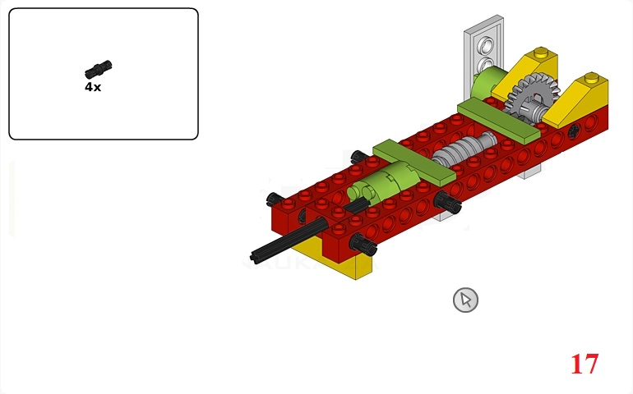 | 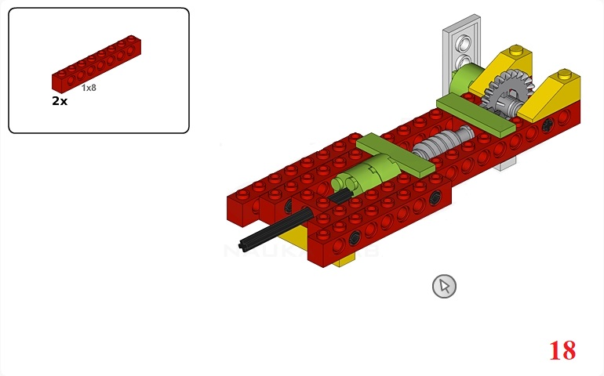
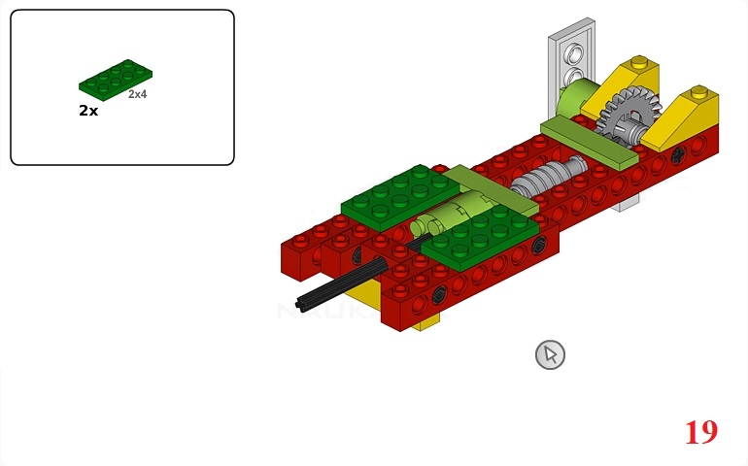 | 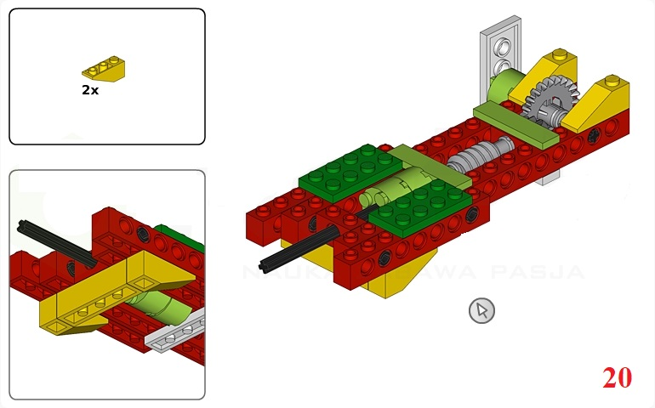
Если хочешь поддержать проект, можешь перевести любую сумму по номеру телефона: 8-977-915-25-76. Новые уроки на сайте: www.zakharkiv-travel.ru
СХЕМА СБОРКИ ПРОЕКТА ВЕРТОЛЕТ (РАЗДЕЛ: МЕХАНИЗМЫ) НА БАЗЕ LEGO WEDO 9580 (страница № 6)
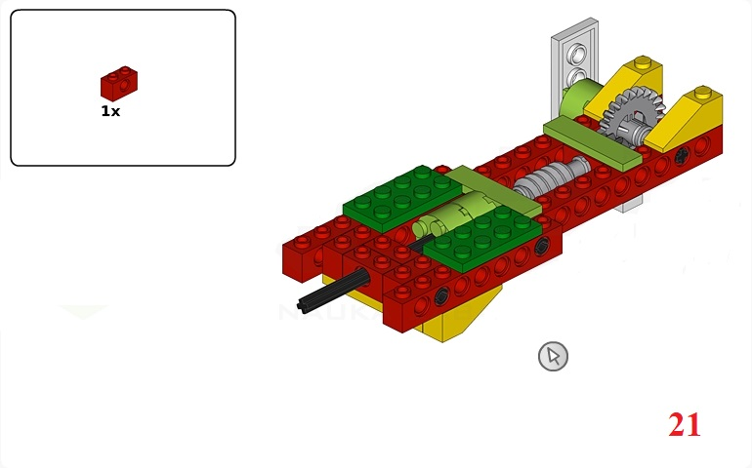 | 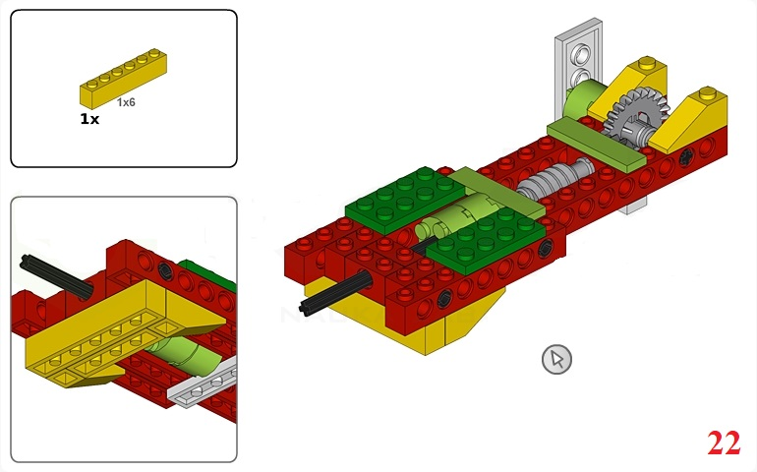
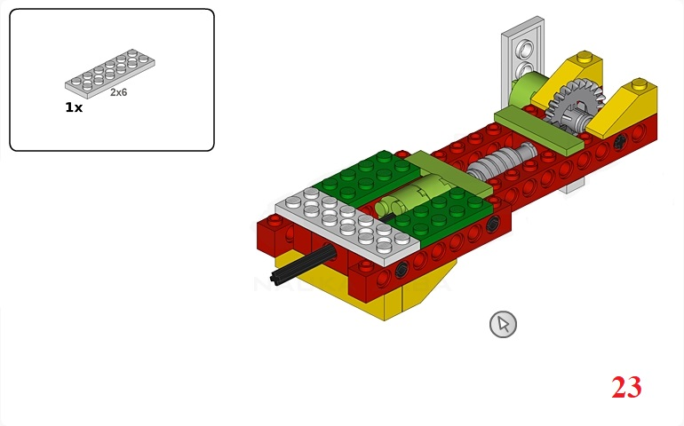 | 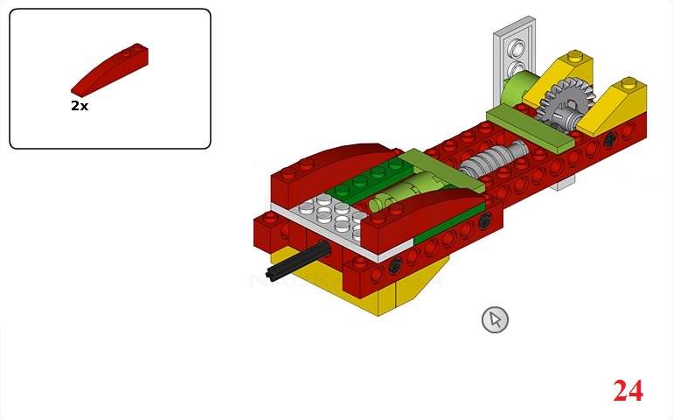
Если хочешь поддержать проект, можешь перевести любую сумму по номеру телефона: 8-977-915-25-76. Новые уроки на сайте: www.zakharkiv-travel.ru
СХЕМА СБОРКИ ПРОЕКТА ВЕРТОЛЕТ (РАЗДЕЛ: МЕХАНИЗМЫ) НА БАЗЕ LEGO WEDO 9580 (страница № 7)
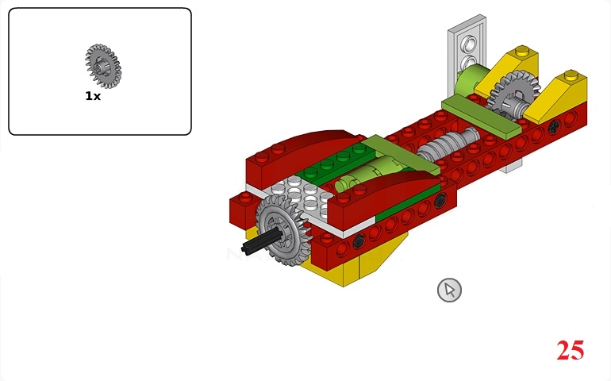 | 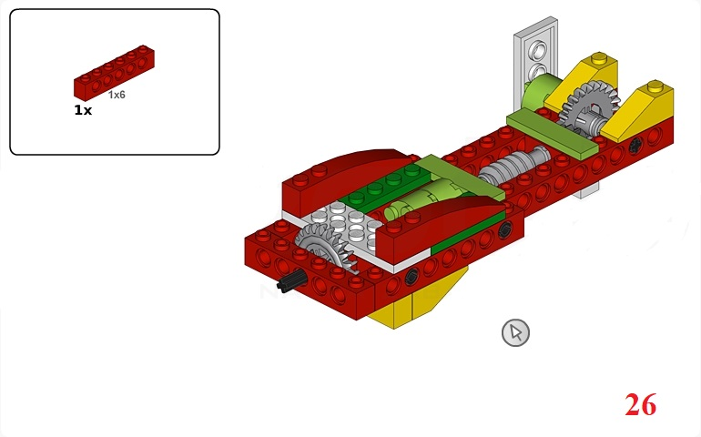
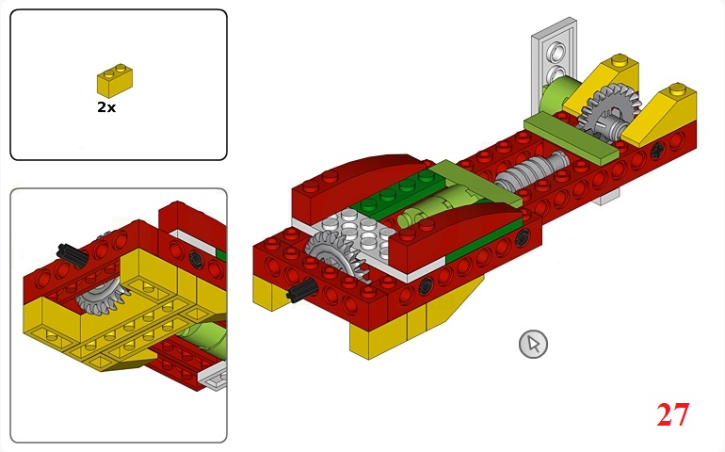 | 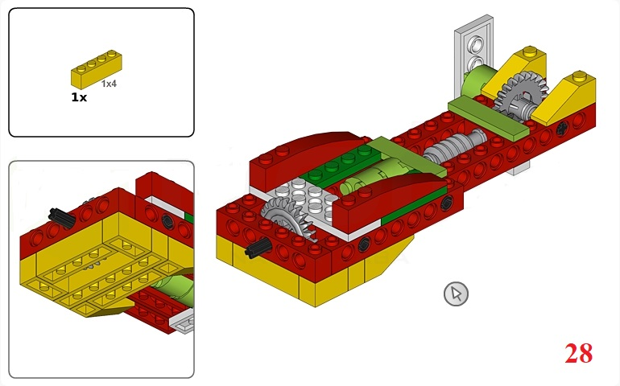
Если хочешь поддержать проект, можешь перевести любую сумму по номеру телефона: 8-977-915-25-76. Новые уроки на сайте: www.zakharkiv-travel.ru
СХЕМА СБОРКИ ПРОЕКТА ВЕРТОЛЕТ (РАЗДЕЛ: МЕХАНИЗМЫ) НА БАЗЕ LEGO WEDO 9580 (страница № 8)
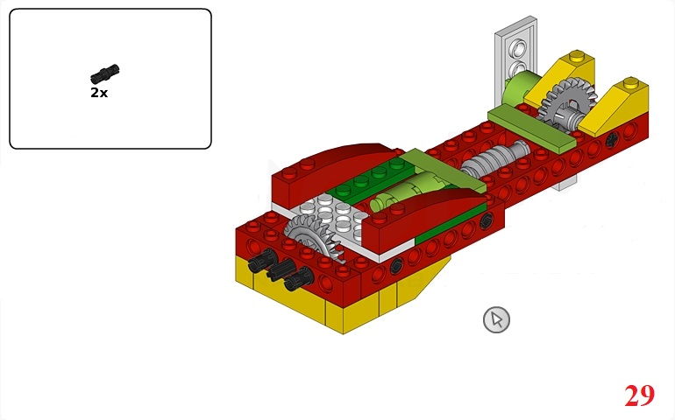 | 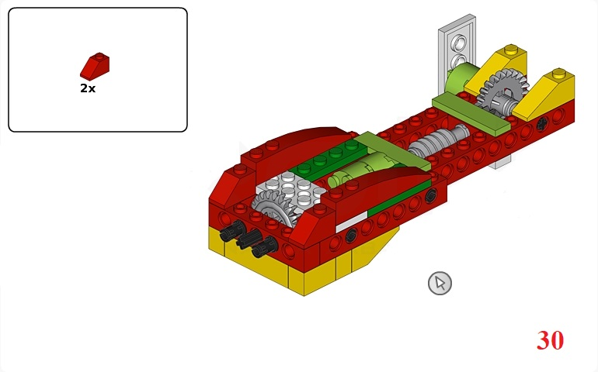
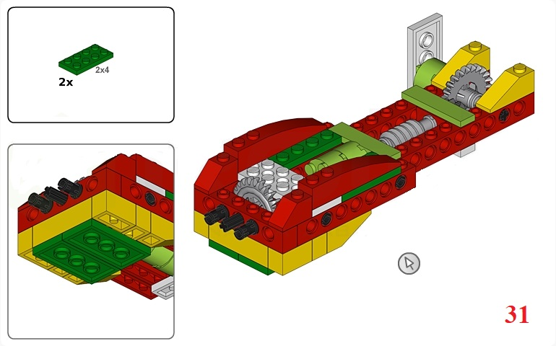 | 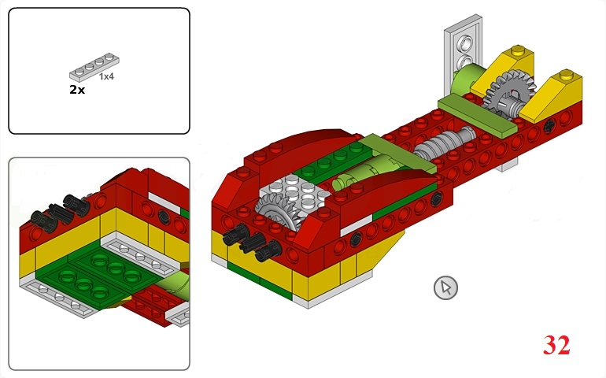
Если хочешь поддержать проект, можешь перевести любую сумму по номеру телефона: 8-977-915-25-76. Новые уроки на сайте: www.zakharkiv-travel.ru
СХЕМА СБОРКИ ПРОЕКТА ВЕРТОЛЕТ (РАЗДЕЛ: МЕХАНИЗМЫ) НА БАЗЕ LEGO WEDO 9580 (страница № 9)
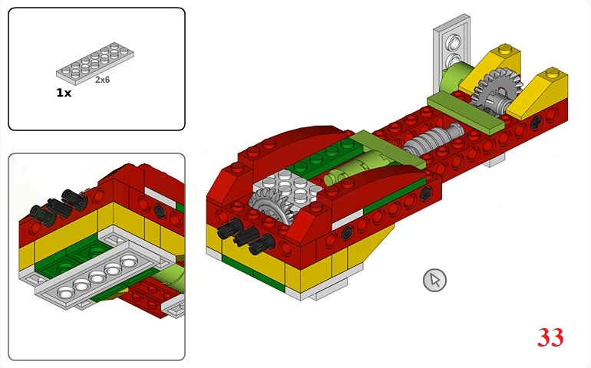 | 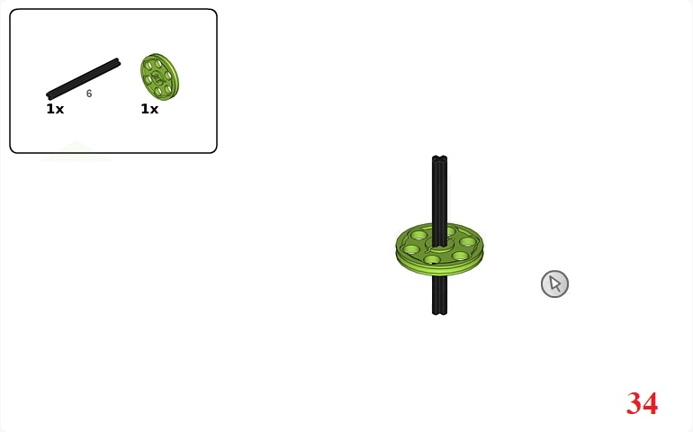
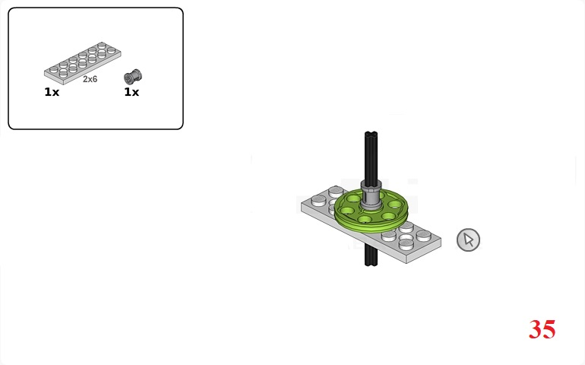 | 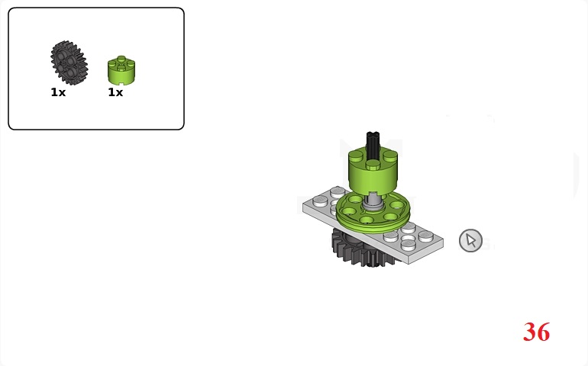
Если хочешь поддержать проект, можешь перевести любую сумму по номеру телефона: 8-977-915-25-76. Новые уроки на сайте: www.zakharkiv-travel.ru
СХЕМА СБОРКИ ПРОЕКТА ВЕРТОЛЕТ (РАЗДЕЛ: МЕХАНИЗМЫ) НА БАЗЕ LEGO WEDO 9580 (страница № 10)
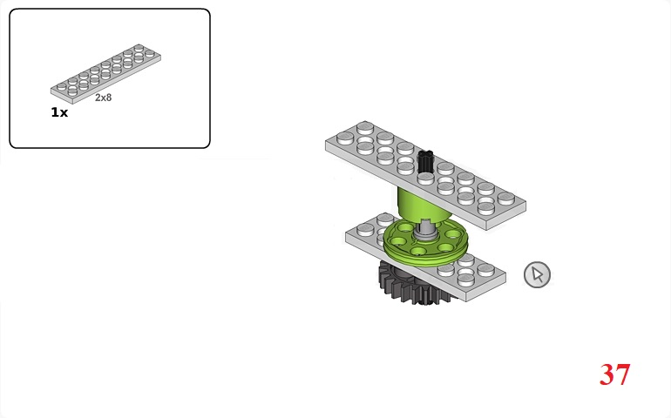 | 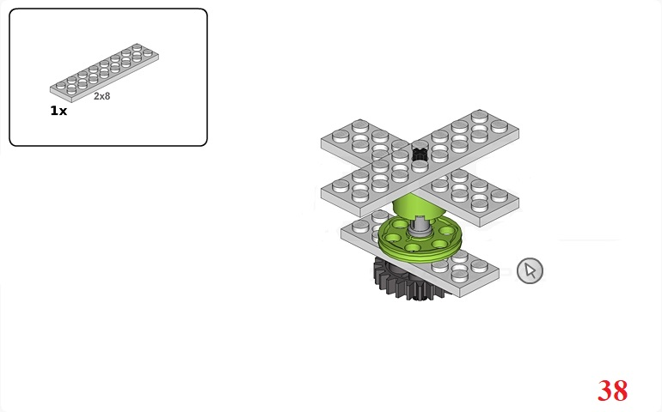
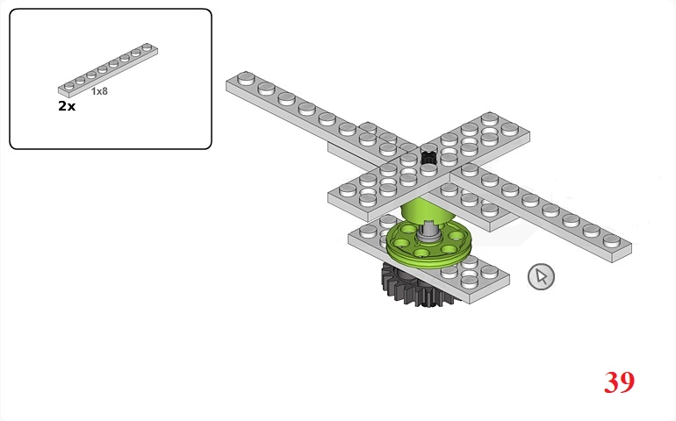 | 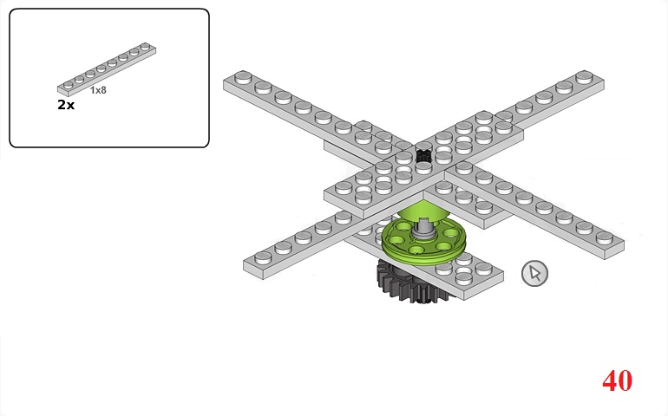
Если хочешь поддержать проект, можешь перевести любую сумму по номеру телефона: 8-977-915-25-76. Новые уроки на сайте: www.zakharkiv-travel.ru
СХЕМА СБОРКИ ПРОЕКТА ВЕРТОЛЕТ (РАЗДЕЛ: МЕХАНИЗМЫ) НА БАЗЕ LEGO WEDO 9580 (страница № 11)
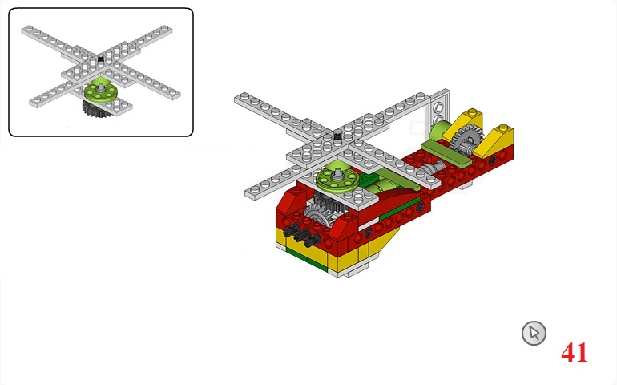 | 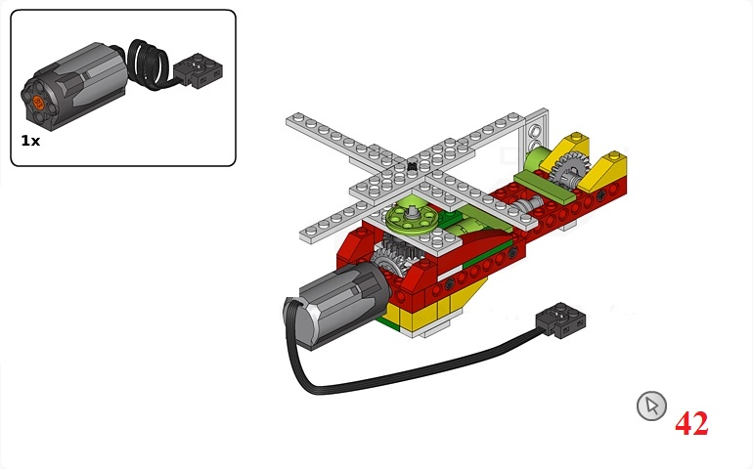
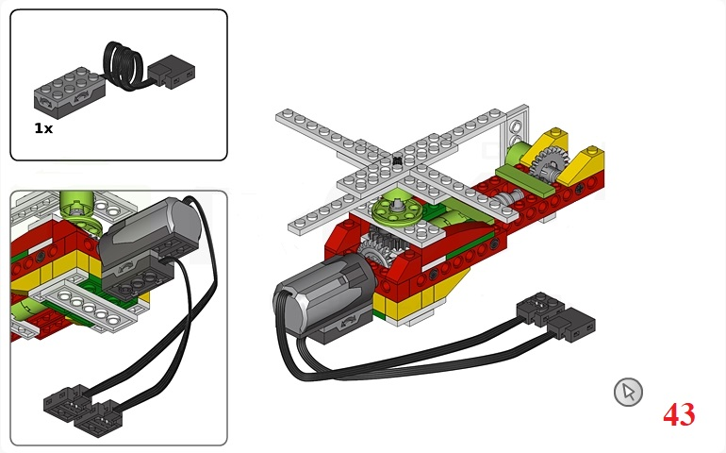 | 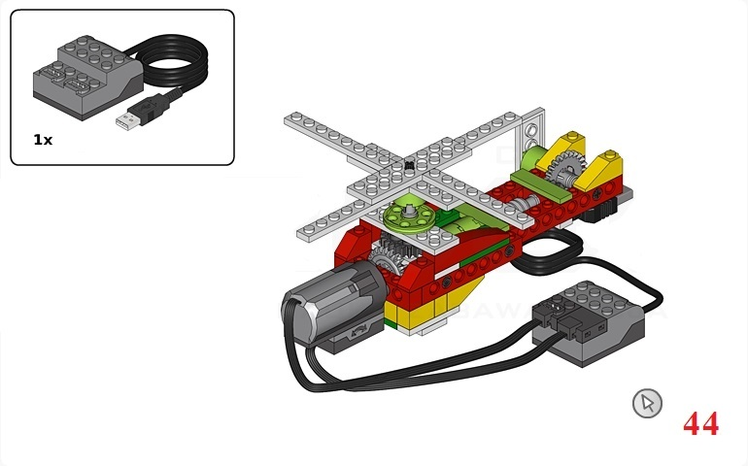
Если хочешь поддержать проект, можешь перевести любую сумму по номеру телефона: 8-977-915-25-76. Новые уроки на сайте: www.zakharkiv-travel.ru
СХЕМА СБОРКИ ПРОЕКТА ВЕРТОЛЕТ (РАЗДЕЛ: МЕХАНИЗМЫ) НА БАЗЕ LEGO WEDO 9580 (страница № 12)
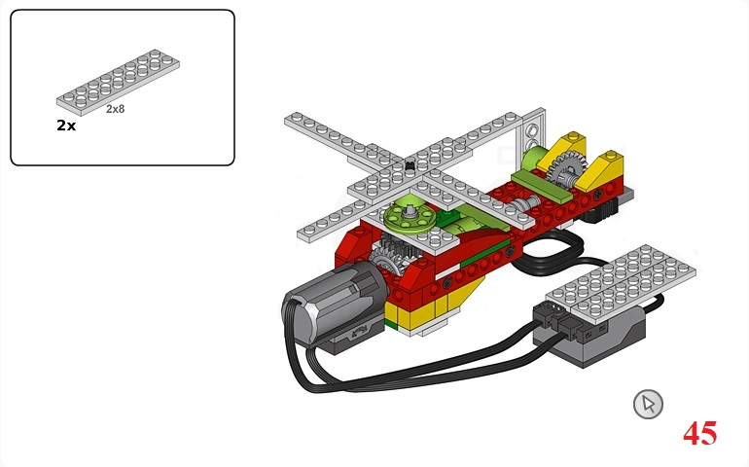 | 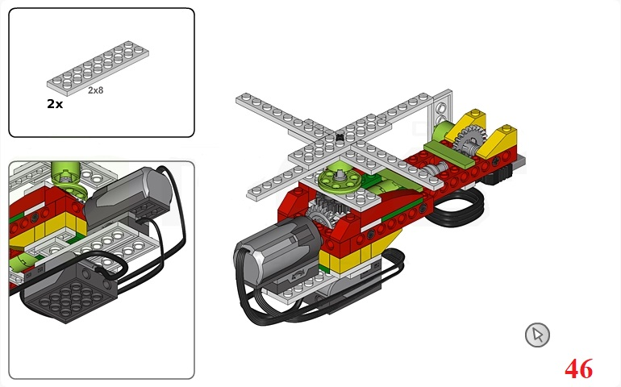
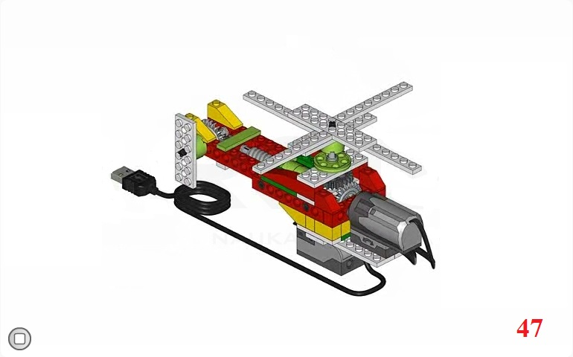
Если хочешь поддержать проект, можешь перевести любую сумму по номеру телефона: 8-977-915-25-76. Новые уроки на сайте: www.zakharkiv-travel.ru

